A designszakma Oscarján, a Red Doton arattak sikert a MOME-hallgatói
A közlekedést forradalmasító hibrid villamos, moduláris babakocsi, az otthoni edzést segítő innovatív VR-szemüveg és edzőpad, valamint egy nehéz terepre tervezett hordágy is díjat nyert a Red Dot „Design Concept” kategóriájában. Közös bennük, hogy mindegyik koncepciót MOME-hallgatók alkották. A pályázást a világ legfontosabb designdíjára a Moholy-Nagy Művészeti Egyetem új felkészítő programja támogatta, amely olyan jól sikerült, hogy a tizenkét részt vevő pályaműből öt máris elismerést kapott.
A MOME Design Kompetencia Központ (DKK) 2023-ban hirdette meg pályázatát, amellyel az egyetemen zajló üzleti, illetve egyéb kutatás-fejlesztési és innovációs (KFI) tevékenységet kívánta ösztönözni. A szempontok Húnfalvi András oktató inkubációs beadványában találkoztak: nyertes pályázata azt tűzte ki célul, hogy támogatást és felkészítést nyújtson az olyan rangos nemzetközi designpályázatokra való jelentkezéshez, mint a Red Dot vagy az iF Design Student Award. A kiválasztott munkák alkotóinak azután felkészítő oktatók segítenek megtalálni a megfelelő díj megfelelő kategóriáját, emellett pedig mentori támogatást adnak nekik a pályázati anyagok elkészítése során.
A program népszerű lett, ötvenkét koncepciót nyújtottak be, az egyetem ezek közül tizenkettőt választott ki felkészítésre, amelyek közül a Red Doton most ötöt díjaztak. A szingapúri díjátadó októberben lesz.
A Red Dot Best of the Best díját Kiss Botond Levente Flytram nevű hibrid tömegközlekedési járműve nyerte, amely forradalmasíthatja a tömegközlekedést. A tervező diplomamunkájában a meglévő kötöttpályás rendszert felhasználva, ahhoz új kötélpályás rendszert fűzve olyan járművet álmodott meg, amely egy váltóállomáson másodpercek alatt kerül a sínről a kötélpályára, és fordítva. Az önvezető, hibrid vasúttal csökkenthetők a költségek és az átszállások, mivel a kocsik mind a sínekhez, mind a kötélpályához csatlakoztathatók. A Kiss által nyert díj a „Mobilitás” kategória legjobbja, az összes nevező mindössze 1%-a kapja meg. Red Dot-díjat nyert Guthy Máté, Kristóffy Róbert, Szilágyi Nóra az At Least edzőpaddal, amely az Innovációs Központ inkubált projektjeként indult. A letisztult formavilágú, minőségi anyagok felhasználásával készült edzőpad az otthoni sportolásra nyújt alternatívát.
Egy Sporteszköz-tervezésen kiadott feladat egyik megoldásából nőtte ki magát Ócsai Sebestyén szintén díjazott Spirit AR headsetje, egy otthoni sporthoz használható VR-szemüveg, amelynek összetett megfigyelőrendszere „látja” a felhasználója testét és állapotát, és mint egy igazi edző, az összegyűjtött adatok alapján személyre szabja az edzést.
Termékeny volt a Mikromobilitás kurzus is, amelyből több rendkívül innovatív, most díjazott koncepció született. Bárdi Dorina, Lengyel Márton, Dobosi Dorottya Grow On nevű moduláris babakocsija nemcsak a használat, de a fenntarthatóság problémájára is reflektál: az elektromos meghajtású moduláris babakocsi platformját később tároló-, szállítóegységként, sőt játék autóként is lehet használni, elkerülve azt, hogy a már kinőtt gyerekhordozó a hulladéktelepre kerüljön.
Az ORMS nehéz terepre tervezett hordágy, Lelkes Mátyás és Orbán Balázs munkája is ezen a kurzuson indult, termékük lényege, hogy külső terepen, katasztrófahelyzetben növeli a mentőműveletek hatékonyságát, mivel az önbeálló, félautomata szerkezet folyamatosan monitorozza a beteget.
Mindez természetesen nem csupán az alkotóknak, de a felkészítő tanároknak, Csernátony Fanninak, Húnfalvi Andrásnak, Juhász Istvánnak, Kerékgyártó Andrásnak, Molnár Péternek és Ruppert Dánielnek, valamint a külsős szakemberként becsatlakozó MOME-alumna Huszár Juditnak is elismerést jelent.
"Egyetemünk számára fontos, hogy a kiemelkedő munkát végző hallgatóink projektjeikkel nemzetközi szinten is megmérettethessenek" – fogalmazott Húnfalvi András projektvezető, a Mobility Lab vezetője az újszerű programmal kapcsolatban. Hozzátette: egy-egy nemzetközi mezőnyben szerzett díj, mint a Red Dot, emeli az egyetem presztízsét, növeli nemzetközi láthatóságát, mindemellett komoly kezdőlöketet ad egy tervező karrierjéhez, elhivatottságához, megalapozza szakmai önbizalmát. „Az első Red Dot elnyerésekor a Flying Objectsszel mi is tapasztaltuk ezt, és szeretnénk mindezt átadni a hallgatóinknak, s kialakítani bennük az igényt arra, hogy időről időre megmérettessék magukat különböző szinteken.”
Sajtókapcsolat:
- MOME Brand Iroda
- press@mome.hu
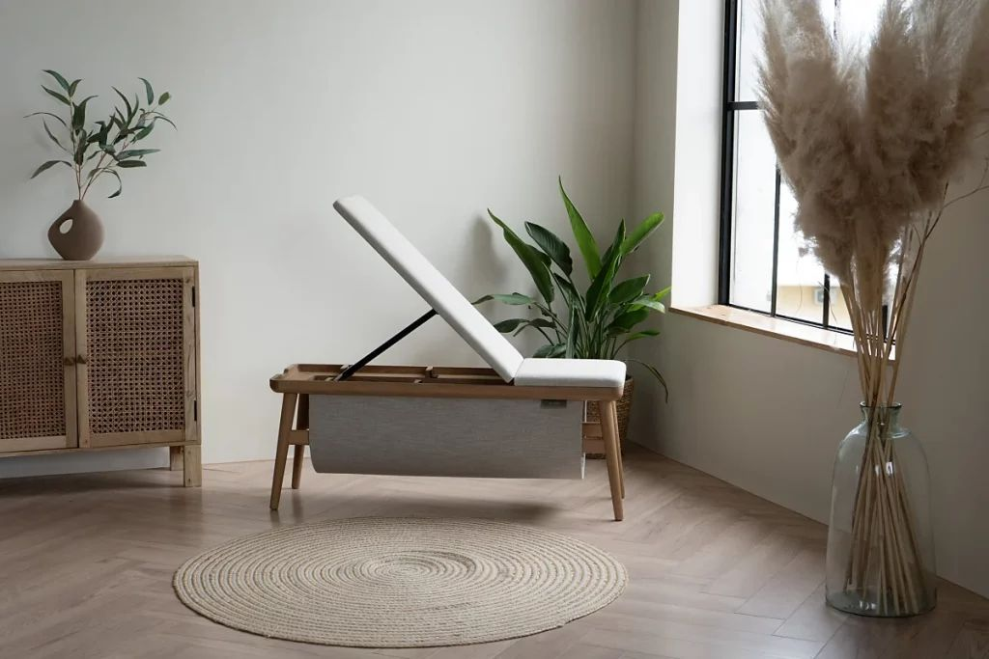 | © MOME
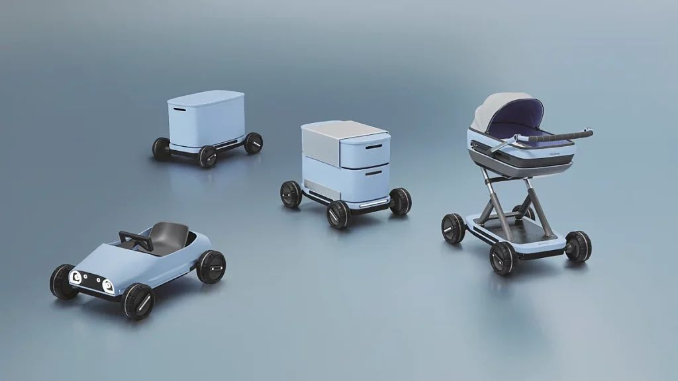 | © MOME
 | © MOME
 | © MOME
 | © MOME
Eredeti tartalom: MOME
Továbbította: Helló Sajtó! Üzleti Sajtószolgálat
Ez a sajtóközlemény a következő linken érhető el:

